СОГЛАСОВАНО | УТВЕРЖДАЮ
___________________________ | ___________________________
должность, головной исполнитель ОКР | должность, заказчик
___________________________ | ___________________________
подпись, инициалы, фамилия | подпись, инициалы, фамилия
«___»____________________ 20___г. | «___»____________________ 20___г.

СТРАТОСФЕРНАЯ ИССЛЕДОВАТЕЛЬСКАЯ СИСТЕМА "СТАЯ"
Приложение к пояснительной записке 2
Описание протоколов взаимодействия

Команда «ИТС»

- Общее описание
  - Для обеспечения выполнения миссии будут использованы два итоговых устройства: наземная станция и стратосферный зонд.
  - Наземная станция состоит из центра управления полетами (ЦУП) и приемной антенной системы. Должна обеспечивать канал связи аппарата с Землей, собирать, хранить и отображать телеметрию в реальном времени.
    - Центр управления полетами состоит из:
      - ПК - компьютеры наземной станции. Ноутбуки.
    - Приемная антенная система состоит из:
      - RPI (raspberry pi 3) – устройство, входящие на земле, общающееся с зондом по радио.
      - Антенны на штативе – необходима для обеспечения связи с зондом.
  - Зонд должен собирать данные на всем своем пути и передавать их на наземную станцию.
  - На стратосферном зонде реализованы следующие системы для сообщения с Землей:
    - СКУБИ (средства контроля и управления бортовой информации) – обеспечивает общение зонда и наземной станции со стороны зонда.
    - БКУ (бортовой комплекс управления, ESP32) – собирает данные с датчиков на борту аппарата, формирует пакеты телеметрии.
  - Вся телеметрическая информация находится в пакетах MAVLink.
  - Физические соединения и транспортные протоколы стратосферного аппарата показаны на схеме 1.
  - Физические соединения и транспортные протоколы наземной станции показаны на схеме 2.
  - Используемые транспортные протоколы: I2C, SPI, 1wire, UART, TCP, SDIO, Analog.
- Общее взаимодействие. Путь аппарат-земля:
  - БКУ собирает данные со всех датчиков, формирование пакетов телеметрии по протоколу MAVLink.
  - Данные передаются по радиоканалу на наземную станцию, а также записываются на microSD карту на борту аппарата.
  - Приемная антенная система получает данные и отправляет в центр управления полетами.
  - Данные на компьютерах ЦУП-а обрабатываются и сохраняются.
- Определенные тонкости.
  - MAVLink
    - Почти все данные сохраняются в MAVLink пакеты, которые разбиваются на сообщения, передаваемые по соответствующим соединению и протоколу.
    - Идентификатор пакета определяет данные, которые в нем хранятся. По нему все компьютеры смогут правильно интерпретировать пакеты.

Схема 1. Физические соединения и транспортные протоколы стратосферного аппарата.
Wi-Fi

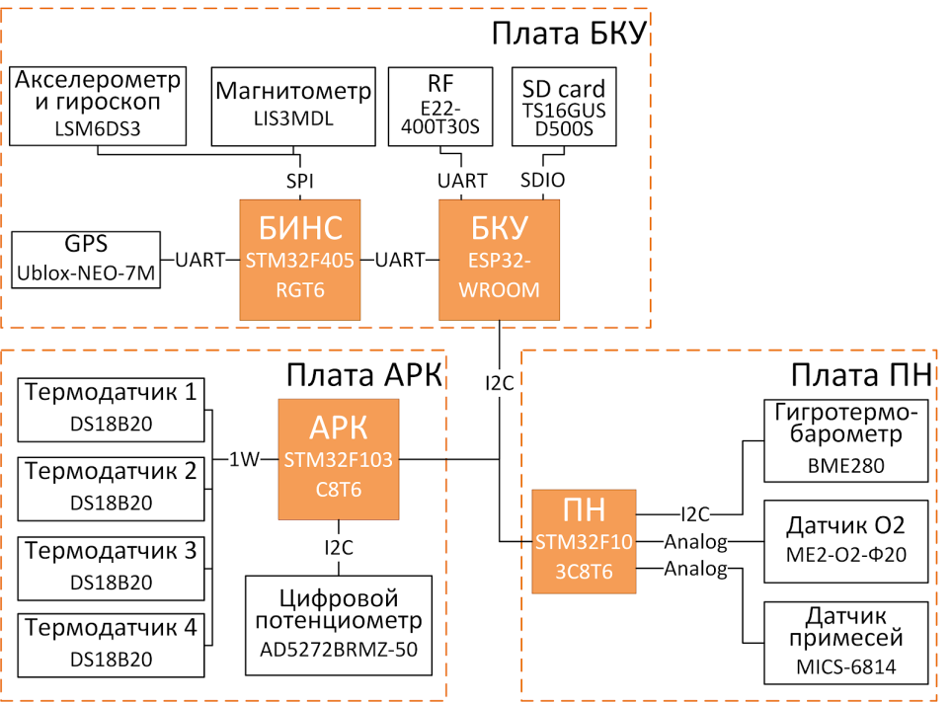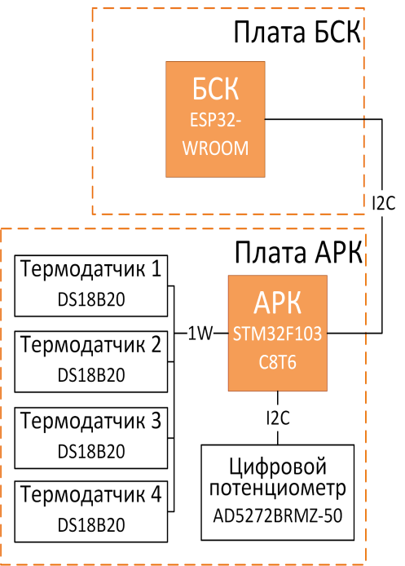

Схема 2. Физические соединения и транспортные протоколы наземной станции.
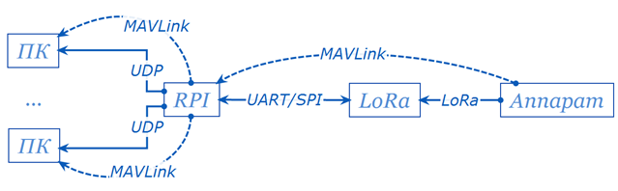
Схема 1

MAVLink 2.0, https://mavlink.io/en/guide/
I2C 6.0, NXP Semiconductors «I2C-bus specification and user manual» UM10204
SPI, Texas Instruments «KeyStone Architecture Serial Peripheral Interface (SPI)» March 2012
1-wire, Dallas Semiconductor/Maxim «1-Wire ® (Protocol)»
RS-232,
RFC 793 , Darpa Internet Program«Transmission control protocol» September 1981

